**Лабораторная работа №3 «CSS. Технология Flex. Технология Grid».**

**Задание 1. Онлайн-курс по CSS на платформе labex.io**

Зарегистрируйтесь на платформе labex.io

Перейдите по ссылке <https://labex.io/ru/learn/css> в раздел онлайн-лабораторий по CSS.

Выполните в разделе «Start with Pet's House» следующие бесплатные лаборатории:

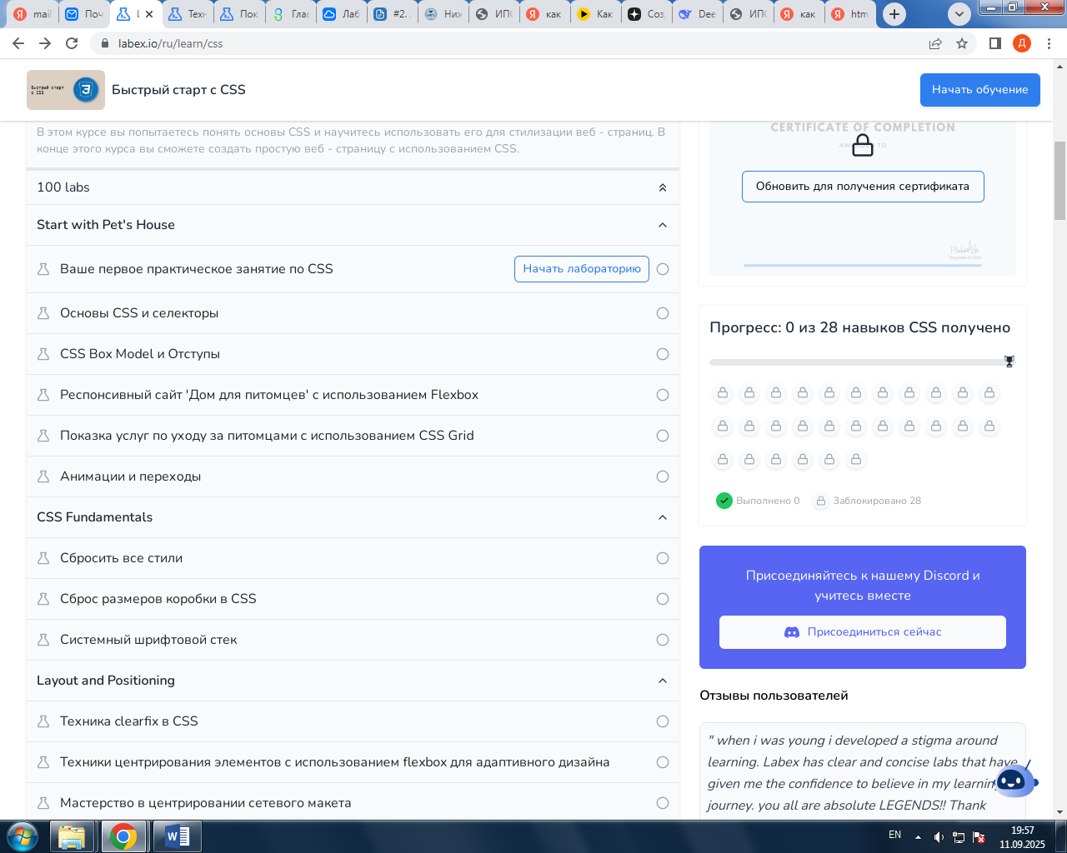

После выполнения заданий необходимо войти в ваш аккаунт labex.io показать преподавателю ваш прогресс.

**Обратите внимание!**

Бесплатный тарифный план, ограничен 3 запусками виртуальных машин в день. После 3 запусков продолжить работу можно на следующий день.

**Задание 2. Изучение технологии flex**

Прочитайте следующий теоретический материал:

1. Флексы для начинающих <https://htmlacademy.ru/blog/css/flex-for-beginner?ysclid=ln2ygpe5tq22025378>
2. CSS Flexbox – верстка на флексах <https://itchief.ru/html-and-css/flexbox#primer-verstki-maketa-na-css-flexbox>

Выполните следующие онлайн тренажеры:

1. FLEXBOX FROGGY - 24 задания <https://flexboxfroggy.com/#ru>
2. Flex Box Adventure - - 24 задания <https://codingfantasy.com/games/flexboxadventure>

Скриншоты выполненных заданий отправьте преподавателю.

**Задание 3. Изучение технологии grid**

Прочитайте следующий теоретический материал:

1. как создать сетки на css grid layout <https://htmlacademy.ru/blog/css/display-grid?ysclid=ln32axeg131437819>
2. Полное визуальное руководство/шпаргалка по CSS Grid <https://habr.com/ru/companies/macloud/articles/564182/>

Выполните следующие онлайн тренажеры:

1. GRID GARDEN – 28 заданий <https://cssgridgarden.com/#ru>
2. Grid Attack – 80 заданий <https://codingfantasy.com/games/css-grid-attack>

Скриншоты выполненных заданий отправьте преподавателю.

**Задание 4.**

Прочитайте следующий материал:

* Когда использовать флексы, а когда гриды? <https://htmlacademy.ru/blog/css/flexbox-vs-grid>
* Как сверстать макет. Пошаговый план <https://htmlacademy.ru/blog/css/step-by-step>
* Частые ошибки в html-коде <https://htmlacademy.ru/blog/html/errors-in-html>